Добрый день дорогие студенты! Рад вас видеть!
Good day dear students! Glad to see you!

Достаньте свои тетради. Запишите сегодняшнюю дату.
Take your notebooks. Write down today's date.

Запишите. Тема Законы магнетизма
Write down. Theme Laws of Magnetism …
Содержание. План занятия.
- Проверка домашнего задания.
- Теория новой темы.
- Задачи на новую тему.
- Домашнее задание.
- Ваши вопросы и пожелания.

Content. Lesson plan.
1. Checking homework.
2. Theory of the new theme.
3. Tasks on a new theme.
4. Homework.
5. Your questions and wishes.

- Проверка домашнего задания.
- Checking homework.
Задача 1. Task 1.

Сопротивление проводника 6 Ом, а сила тока в нем 0,2 А. Определите напряжение на концах проводника.
The resistance of the conductor is 6 ohms, and the current in it is 0.2 A. Determine the voltage at the ends of the conductor.
Запишите условие задачи в виде ДАНО и решение на русском языке. Write down the condition of the problem in the form of a GIVEN and the solution in Russian

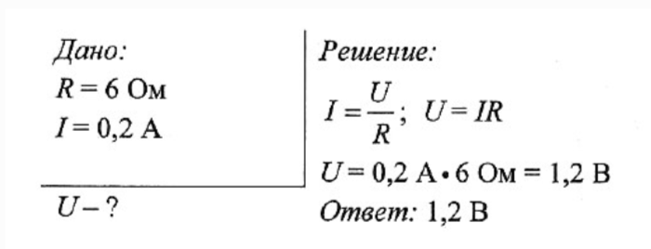
Задача 2. Task 2.
Определите сопротивление проводника, если при напряжении 110 В сила тока в нем 2 А.
Determine the resistance of the conductor if, at a voltage of 110 V, the current in it is 2 A.
Запишите условие задачи в виде ДАНО и решение на русском языке. Write down the condition of the problem in the form of a GIVEN and the solution in Russian

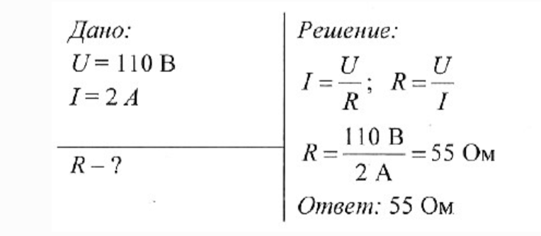

Задача 3. Task 3.
Запишите условие задачи в виде ДАНО и решение на русском языке. Write down the condition of the problem in the form of a GIVEN and the solution in Russian

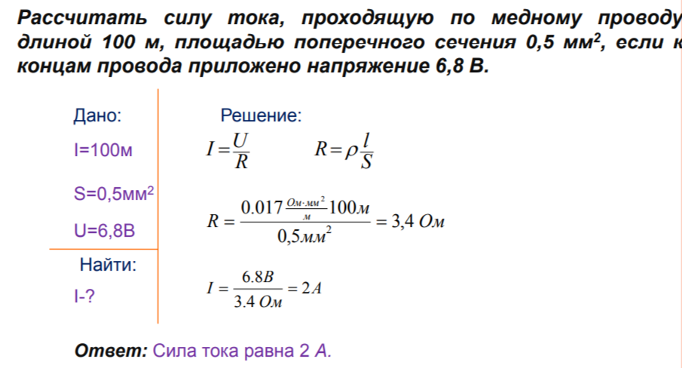

2.Теория новой темы. 2.Theory of the new theme.
На прошлых лекциях мы обсудили электрическое поле. Существует в природе еще магнитное поле. Характеристикой магнитного поля является индукция магнитного поля. Индукция магнитного поля измеряется в Теслах. Это единица измерения магнитного поля. Магнитное поле создает наша земля. Посмотрите на рисунок земли, которая имеет на северном географическом полюсе южный магнитный полюс. И наоборот, на южном географическом находится северный магнитный полюс. По направлениям силовых линий магнитного поля ориентируются в природе птицы, дельфины, пчелы. Человек ориентируется с помощью компаса.
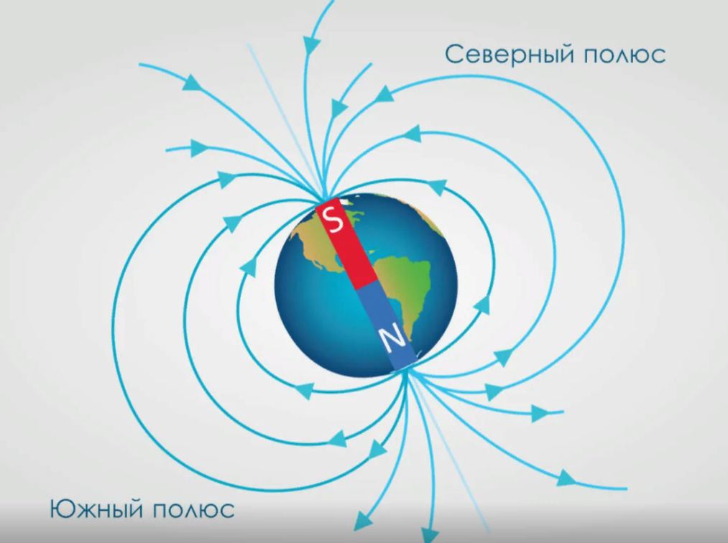
In previous lectures, we discussed the electric field. There is also a magnetic field in nature. The characteristic of a magnetic field is the induction of a magnetic field. The magnetic field is created by our earth. The magnetic field induction is measured in Teslas. It is a unit of measurement of the magnetic field. Look at the drawing of the earth, which has a south magnetic pole at the north geographical pole and vice versa. The north magnetic pole is located on the southern geographical one. Birds, dolphins, and bees are guided by the directions of the magnetic field lines in nature. A person is guided by a compass.
Современная теория магнетизма базируется на следующих основных уравнениях и законах: Закон Ампера, сила Лоренца и Закон электромагнитной индукции Фарадея.
Зако́н Ампе́ра — закон взаимодействия электрических токов. Впервые был установлен Андре Мари Ампером в 1820 году для постоянного тока.
The modern theory of magnetism is based on the following basic equations and laws: Ampere's Law, Lorentz's force and Faraday's Law of Electromagnetic Induction..
Ampere's law is the law of electric current interaction. It was first installed by André Marie Ampère in 1820 for direct current.

Посмотрим на рисунок. Let's look at the drawing (дроинг )
На рисунке мы видим портрет Андре Мари Ампера.
In the drawing we see a portrait of Andre Marie Ampere
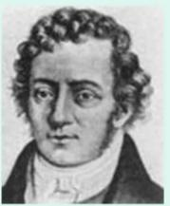
Запишите закон Ампера в свои тетради. Write down Ampere's law in your notebooks.
Сила, с которой магнитное поле действует на проводник с током (сила Ампера) равна произведению магнитной индукции на силу тока, длину участка проводника и на синус угла между вектором магнитной индукции и проводником.
The force with which the magnetic field acts on a conductor with a current (Ampere force) is equal to the product of magnetic induction by the current strength, the length of the conductor section and the sine of the angle between the magnetic induction vector and the conductor.
Запишите формулу закона Ампера в свои тетради.
Write down the formula of Ampere's law in your notebooks.
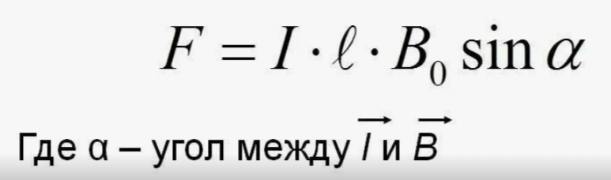
Посмотрим на рисунок. Let's look at the drawing (дроинг )
На рисунке показано как определяется направление силы Ампера. В ладонь входят силовые линии индукции магнитного поля. Четыре пальца показывают направление тока. А Большой палец показывает направление силы Ампера.
The figure shows how the direction of the Ampere force is determined. The magnetic field induction lines enter the palm. Four fingers indicate the direction of the current. And the thumb shows the direction of the Ampere force.
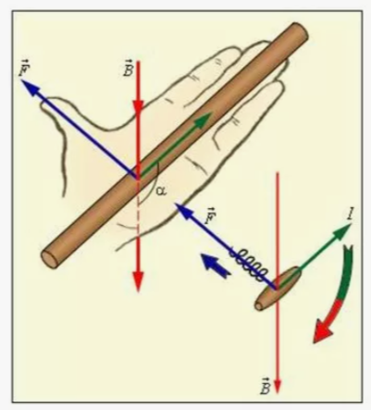

Опыт показывает, что, подобно тому, как в пространстве, окружающем электрические заряды, возникает электростатическое поле, так и в пространстве, окружающем токи и постоянные магниты, возникает силовое поле, называемое магнитным. Наличие магнитного поля обнаруживается по силовому действию на внесенные в него проводники с током или постоянные магниты.
Experience has shown that, just as an electrostatic field occurs in the space surrounding electric charges, so a force field called a magnetic field occurs in the space surrounding currents and permanent magnets. Presence of magnetic field is detected by force action on introduced provod¬niki with current or permanent magnets.
В 1831 году мир впервые узнал о понятии электромагнитной индукции. Именно тогда Майкл Фарадей обнаружил это явление, ставшее в итоге важнейшим открытием в электродинамике. До середины XIX века считалось, что электрическое и магнитное поле не имеют никакой связи, и природа их существования различна. Но М. Фарадей был уверен в единой природе этих полей и их свойств. Явление электромагнитной индукции, обнаруженное им, впоследствии стало фундаментом для устройства генераторов всех электростанций. Благодаря этому открытию знания человечества о электромагнетизме шагнули далеко вперед. In 1831, the world first learned about the concept of electromagnetic induction. It was then that Michael Faraday discovered this phenomenon, which eventually became the most important discovery in electrodynamics. Until the middle of the 19th century, it was believed that the electric and magnetic fields had no connection, and the nature of their existence was different. But M. Faraday was confident in the unified nature of these fields and their properties. The phenomenon of electromagnetic induction, discovered by him, subsequently became the foundation for the device of generators of all power plants. Thanks to this discovery, humanity's knowledge of electromagnetism has stepped far ahead.
На рисунке мы видим фото Майкла Фарадея. In the picture we see a photo of Michael Faraday.
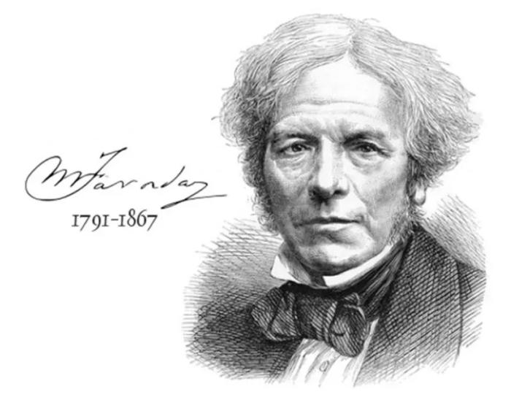
Явление электромагнитной индукции было открыто М. Фарадеем в 1831 г. Явление электромагнитной индукции определяется возникновением электрического тока в замкнутом электропроводящем контуре при изменении магнитного потока через площадь этого контура.
The phenomenon of electromagnetic induction was discovered by M. Faraday in 1831. The phenomenon of electromagnetic induction is determined by the occurrence of an electric current in a closed electroconductive circuit when the magnetic flux changes through the area of ​ ​ this circuit.
На рисунке мы видим современный опыт Фарадея. In the drawing we see the modern experience of Faraday.Катушка замкнута на гальванометр, а магнит движется вдвигается (выдвигается) относительно катушки. The coil is closed on the galvanometer, and the magnet moves in (extends) relative to the coil.

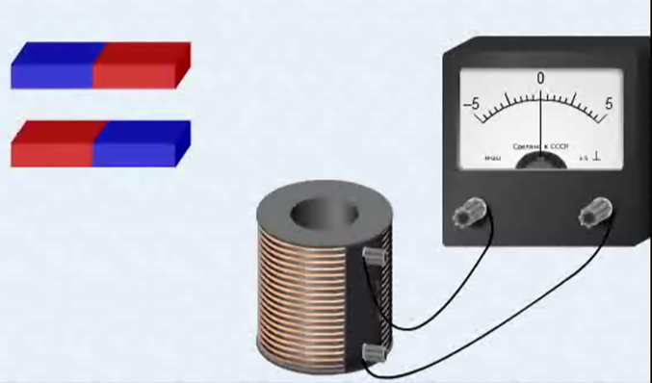

Магнитным потоком Φ через площадь S контура называют величину
Ф= В* S* соs α
где: B – модуль вектора магнитной индукции , α – угол между вектором и нормалью к плоскости контура
Единица магнитного потока в системе СИ называется вебером (Вб). Магнитный поток, равный 1 Вб, создается магнитным полем с индукцией 1 Тл, пронизывающим по направлению нормали плоский контур площадью 1 м ²
The magnetic flux of the Φ through the area S of the circuit is called the value
^{F = B * S * cos α}
where: B is the modulus of the magnetic induction vector, α is the angle between the vector and the normal to the contour plane
The unit of magnetic flux in the SI system is called a weber (Wb). A magnetic flux equal to 1 Vb is created by a magnetic field with an induction of 1 T, which penetrates a flat contour with an area of ​ ​ 1 m 2 in the direction of normal.
Закон Фарадея заключается в том, что электродвижущая сила (ЭДС) прямо пропорциональна скорости изменения магнитного потока. Формула закона электромагнитной индукции Фарадея выглядит следующим образом. Faraday's law is that the electromotive force (EMF) is directly proportional to the rate of change in magnetic flux. The formula for Faraday's electromagnetic induction law is as follows.
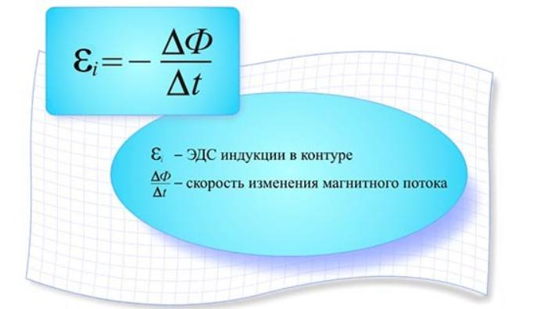
Запишите формулу закона Фарадея в свои тетради. Write down the formula of Faraday's law in your notebooks.
И если сама формула, исходя из вышесказанных объяснений не порождает вопросов, то знак «-» может вызвать сомнения. Оказывается существует правило Ленца – русского ученого, который проводил свои исследования, основываясь на постулатах Фарадея. По Ленцу знак «-» указывает на направление возникающей ЭДС, т.е. индукционный ток направлен так, что магнитный поток, который он создает, через площадь, ограниченную контуром, стремится препятствовать тому изменению потока, которое вызывает данный ток. And if the formula itself, based on the above explanations, does not raise questions, then the sign "-" can cause doubts. It turns out that there is a rule of Lentz - a Russian scientist who conducted his research based on the postulates of Faraday. According to Lenz, the sign "-" indicates the direction of the emerging EMF, i.e. the induction current is directed so that the magnetic flux it creates through the area limited by the loop tends to prevent the flux change that causes this current.

Поглядите на рисунок, который показывает как выполняется правило Ленца. Если изменение магнитного потока увеличивается, то ЭДС индукции отрицательное. И наоборот, если изменение потока магнитного поля уменьшается, то эдс положительное. Take a look at the drawing that shows how the Lenz rule is executed. If the change in the magnetic flux increases, then the EMF of induction is negative. Conversely, if the change in the magnetic field flux decreases, then the EMF is positive.

Следствия из закона Фарадея: Investigations from Faraday's Law:
1-е следствие: Если проводник некоторой длины l движется со скоростью v в магнитном поле индукция которого В, то на его концах возникает ЭДС с напряжением U равным

U = B ×l×V

1-st consequence: If a conductor of some length l moves at a speed v in the magnetic field induction of which V, then at its ends EMF occurs with a voltage U equal to

U = B ×l×V

2-е следствие. Получение переменного тока. 2nd consequence. AC generation.
Посмотрим на рисунок. Let's look at the drawing (дроинг )

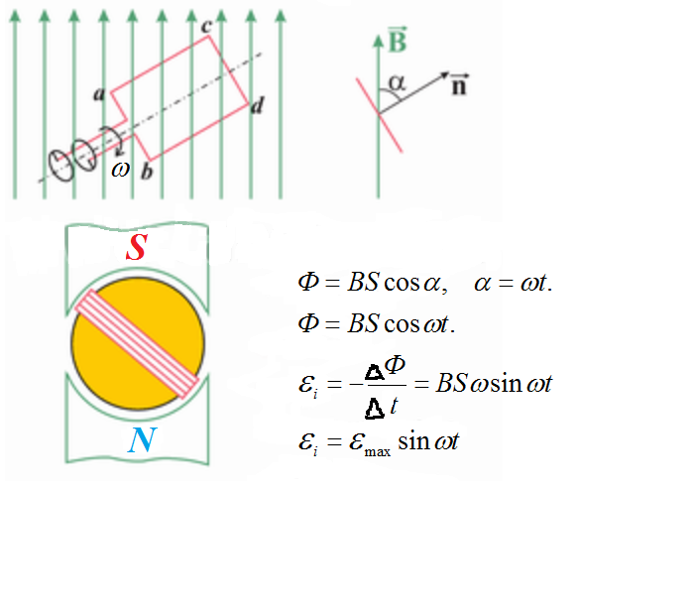
Это следствие из закона Фарадея позволяет получить переменный ток, который получают на тепло гидро и атомных электростанциях. This consequence of Faraday's law makes it possible to obtain alternating current, which is obtained at thermal hydro and nuclear power plants.
Запишите эту формулу Фарадея для получения переменного напряжения. Write down this Faraday formula to obtain an alternating voltage.
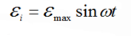

3.Задачи на новую тему.3.Tasks on a new topic.
Задача 1. Task 1.
Проводник с током 5 А находится в магнитном поле 10 Тл. Определить длину проводника, если магнитное поле действует на него с силой 20 Н и перпендикулярно проводнику.
Думаем как решается эта задача. Для решения этой задачи применим закон Ампера. We are thinking about how this task is solved. Ampere's law is applicable to solve this problem.
Дано: Решение:
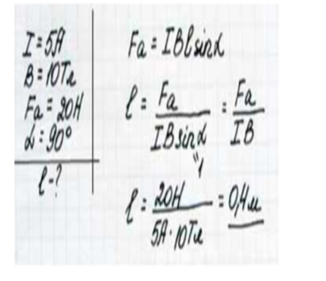
Ответ: l = 0,4 м

Задача 2. Task 2.
Прямолинейный проводник длиной l= 3 м движется параллельно в однородном магнитном поле
В=2 10⁻⁵. Тл. Определить напряжение на концах провода, если он движется со скоростью v =1 М / c?
A rectilinear conductor with a length of l = 3 m moves in parallel in a uniform magnetic field
V = 2 10-5. Tl. Determine the voltage at the ends of the wire if it moves at a speed of v = 1 M / s?
Думаем как решается эта задача. Для решения этой задачи применяется закон Фарадея и его следствие о движении проводника с током в магнитном поле. We are thinking about how this task is solved. To solve this problem, Faraday's law and its corollary on the motion of a conductor with a current in a magnetic field are applied.
Дано: Си
l= 3 м
В=2 10⁻⁵Тл
v =1 М / c

U - ?
Решение:
U = B ×l×V = 2 10⁻⁵Тл * 3 м* 1 М / c =6 10⁻⁵ В
Ответ : U = 6 10⁻⁵ В

Задача 3. Task 3.
Рамка площадью 80 см² равномерно вращается с угловой скоростью 20 рад/с в магнитном поле с индукцией 20 мТл. Амплитудное значение ЭДС в рамке равно 0,64 В. Сколько витков в рамке? The frame with an area of 80 cm2 rotates uniformly with an angular velocity of 20 rad/s in a magnetic field with an induction of 20 Mt. The amplitude value of the EMF in the frame is 0.64 V. How many turns are there in the frame?
Думаем как решается эта задача. Для решения этой задачи применяется закон Фарадея и его следствие о вращении рамки с током в магнитном поле. We are thinking about how this task is solved. To solve this problem, Faraday's law and its corollary on the rotation of a frame with a current in a magnetic field are applied.
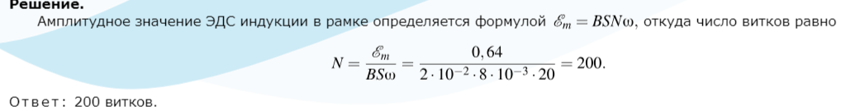

- Домашнее задание. 4. Homework
Задача 1. Task 1.
Запишите в свои тетради условие и подумайте как решается эта домашняя задача. Затем сравните свое решение с тем, которое приведено ниже. И запишите его решение в свои тетради. Write down the condition in your notebooks and think about how this homework task is solved. Then compare your solution with the one below. And write down his decision in your notebooks.
Определить силу тока в проводнике длиной 30 см, расположенному перпендикулярно силовым линиям магнитного поля с индукцией 0,4 Тл, если на него со стороны магнитного поля действует сила 0,6 Н.
Determine the current strength in a 30 cm long conductor located perpendicular to the magnetic field lines with an induction of 0.4 T, if a force of 0.6 N acts on it from the magnetic field.
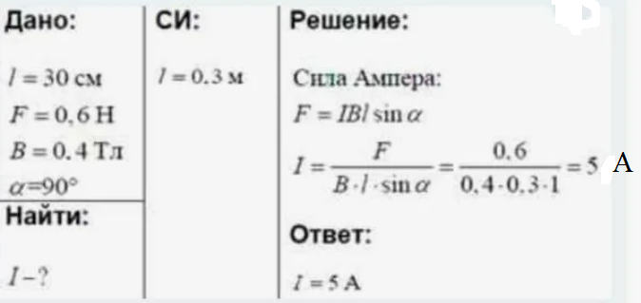

Задача 2. Task 2.
Запишите в свои тетради условие и подумайте как решается эта домашняя задача. Затем сравните свое решение с тем, которое приведено ниже. И запишите его решение в свои тетради. Write down the condition in your notebooks and think about how this homework task is solved. Then compare your solution with the one below. And write down his decision in your notebooks.
Определить магнитную индукцию магнитного поля, если магнитный поток через площадь
500 см²,ограниченную контуром, составляет
9*10^{—4} Вб. Угол между вектором магнитной индукции и плоскостью контура составляет 60⁰
Determine the magnetic induction of a magnetic field if the magnetic flux through an area of 500 cm² bounded by a contour is 9 * 10⁻ ⁴ Wb. The angle between the magnetic induction vector and the contour plane is 60⁰
Дано Си Решение:
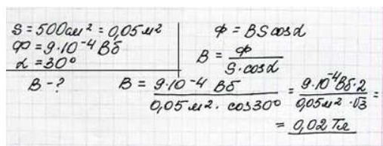

Ответ: В=0,02 Тл

Задача 3. Task 3.
Вертикальный проводник (автомобильная антенна) длиной l = 2 м движется с востока на запад в магнитном поле Земли со скоростью v = 72 км/час. Вычислим напряжение между концами проводника, если магнитное поле Земли равно В=2 10⁻⁵Тл.
A vertical conductor (car antenna) with a length of l = 2 m moves from east to west in the Earth's magnetic field at a speed of v = 72 km/h. Calculate the voltage between the ends of the conductor if the Earth's magnetic field is exactly V = 2 10-5 Tl.

Дано : Си
l = 2 м
V = 72 км/час= 20 м/с
В=2 10⁻⁵Тл
U - ?

U = B ×l×V = 2×10 ⁻⁻ ⁵ Тл×2 м ×20 м/c = 0,8×10 ⁻⁻³ В

Ответ: U = 0,8×10 ⁻⁻³ В

5. Ваши вопросы и пожелания.
5. Your questions (квэсченз) and wishes (вишиз).

Эта сегодняшняя лекция и предыдущие другие находятся на моем сайте

rariten.chuvsu.ru

This lecture today and the previous others are on my website

rariten.chuvsu.ru

Алгоритм скачивания лекций по физике :
Algorithm for downloading lectures on physics :
1)В любом браузере набрать
1) In any browser, type
raritet.chuvsu.ru

- Появиться страница
2)The page will appear

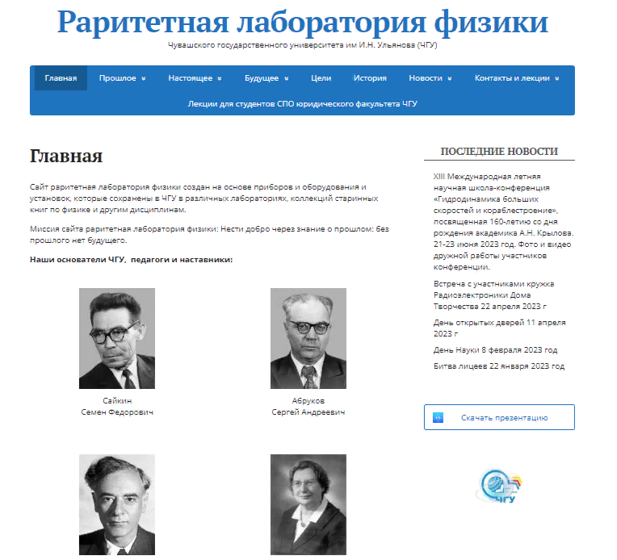

- Зайти в окно Контакты и лекции
3)Go to the Contacts and Lectures window
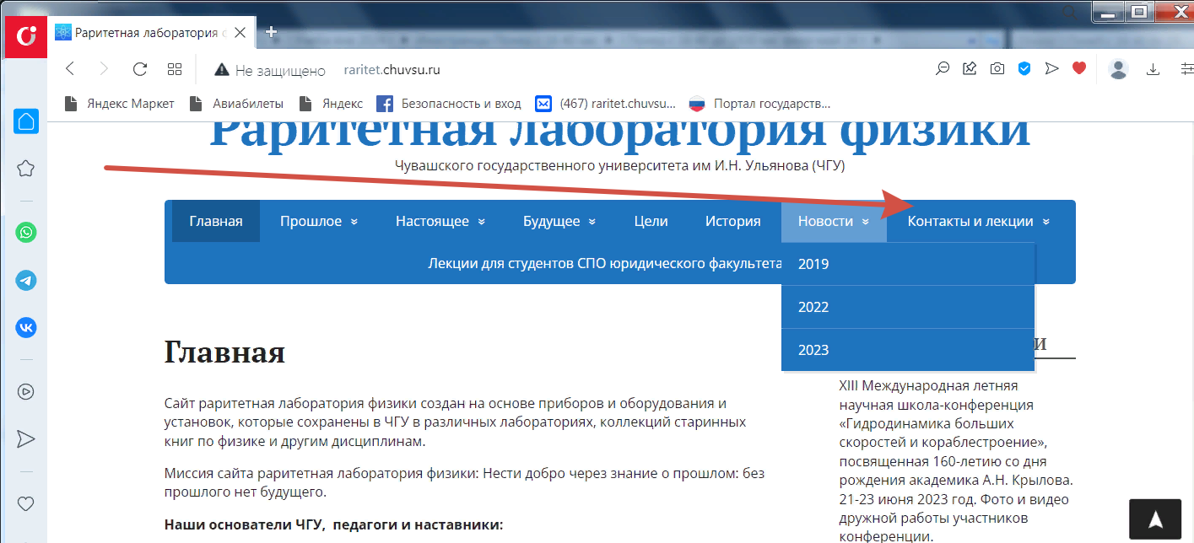

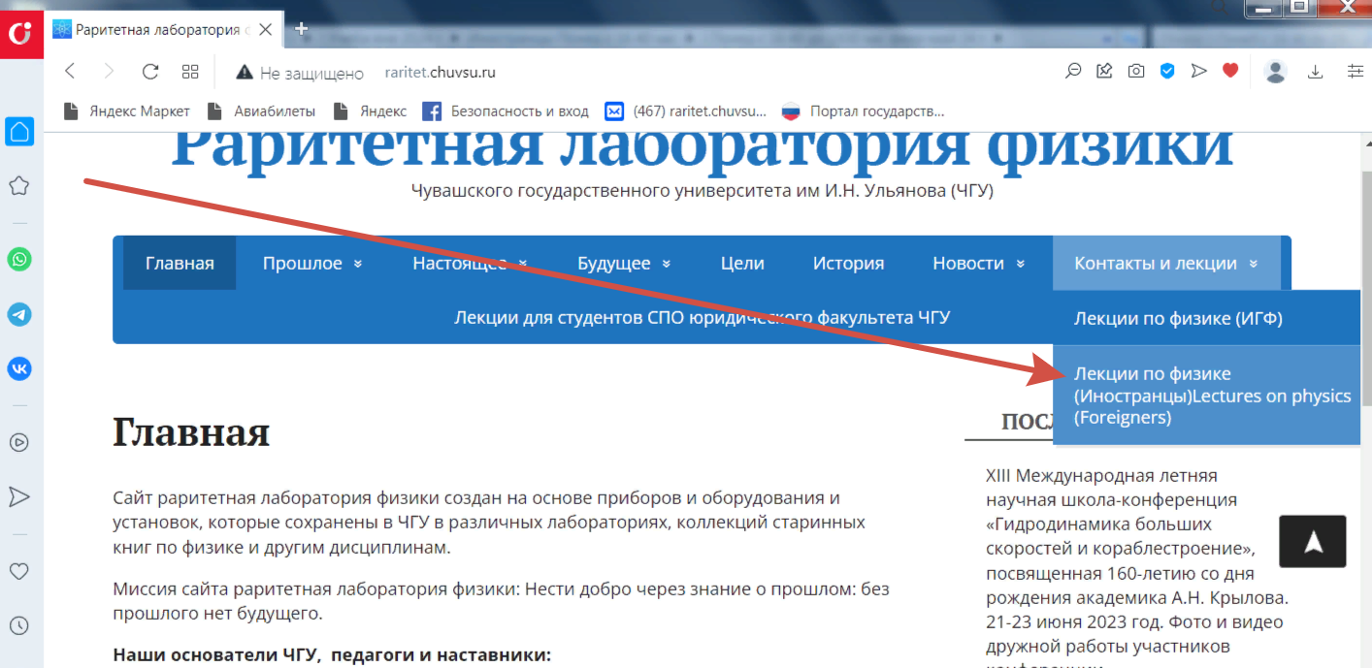
- Зайти в папку нужной лекции и скачать ее.
4) Go to the folder of the desired lecture and download it.
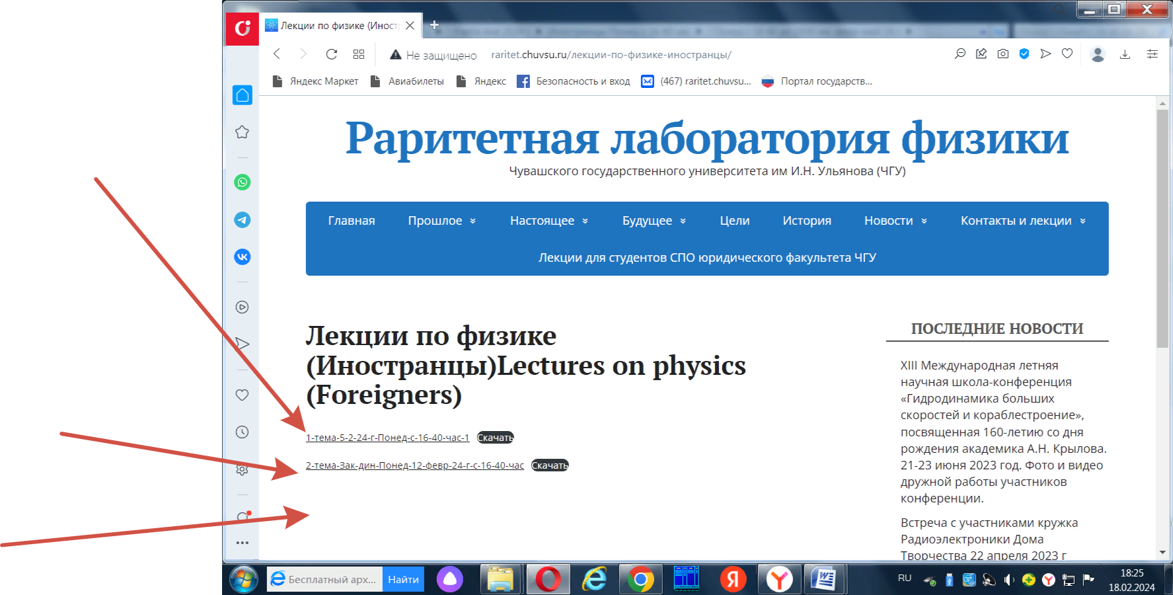
- Лекцию кратко законспектировать в свою тетрадь, включая ее аналитические и математические формулировки на русском и английском языке.

4) Briefly take notes of the lecture in your notebook, including its analytical and mathematical formulations in Russian and English.

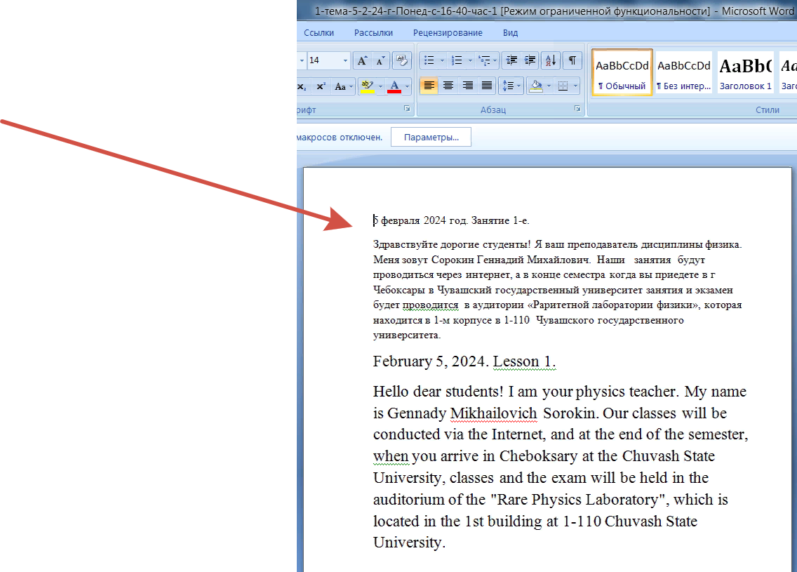

Домашние задачи решаем самостоятельно. Читаем условие, решаем задачу, делая записи в своей тетради по физике. Затем сравниваем свое решение с тем, что приведено в моей лекции. Если решение и ответ не совпадает, то делаем конспектирование правильного решения домашней задачи. Это проделываем со всеми домашними задачами. В конце нашей учебы в начале июня 2025 года, когда вы приедете в Чувашский госуниверситет, ваши конспекты по физике и решения домашних задач, у вас проверю и проставлю вам хорошие оценки.
We solve household tasks on our own. We read the condition, solve the problem, making notes in our physics notebook. Then we compare our solution with what is given in my lecture. If the solution and the answer do not match, then we make notes of the correct solution of the homework problem. We do this with all household tasks. At the end of our studies in early June 2025, when you arrive at Chuvash State University, I will check your physics notes and homework solutions and give you good mark.

Спасибо за внимание! Урок окончен. До свидания!
Thanks for your attention! Lesson is over. Goodbye!

